**Lez3 12/06/2024**

**cloud service and container**

**AWS Global Infrastructure Overview**

i**nfrastruttura globale AWS:** fornisce servizi di alta qualità, affidabili e veloci. la struttura è in costante aggiornamento

**AWS Region:** area molto vasta, la quale composta da almeno 3(minimo 2) datasets(availability zones) disposti a 15/30 km di distanza ….(check) / ridondanza o disponibilità

tutto è controllato da utente

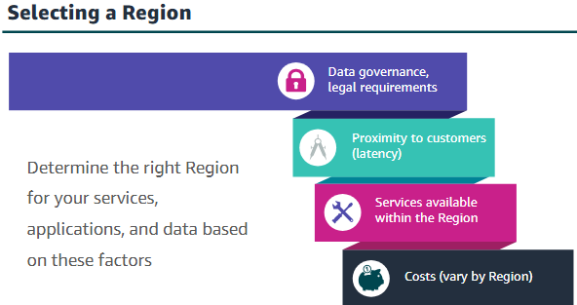

governance, latenza, servizi, costi

1. *ho dei requisiti legali o data governace?*(es in eu x GDPR) selezione solo regioni limitrofe e limito altre (nm governance, compliance, requirements)
2. *in quanto tempo devo ricevere i dati?* considero latenza(velocità di un pacchetto a viaggiare), scelgo + vicini a me
3. *ho servizi disponibili nella mia regione?* dipende da regione che voglio comprare
4. *i costi*

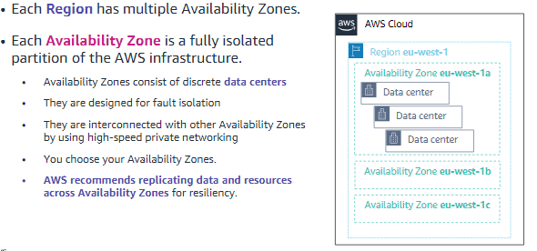ogni regione ha delle **availability zones** (check): datacenter all’interno della region (minimo 2)

le **features**

**elasticità e scalabilità,**

**resistenza a criticità**

**alta disponibilità**

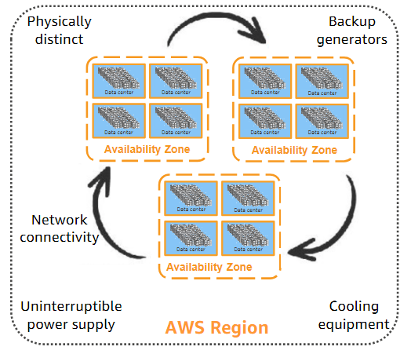

**Servizi base di AWS**

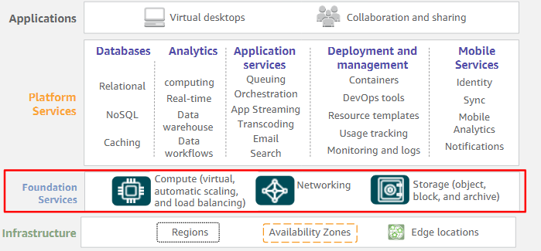

NB le **Edge location:** sono datacenter avamposti di una available zone in una region. permettono di fare riferimento ad altre region. permette di gestire fattori come latenza(?)

ora si fa lavoretto

**Risposte**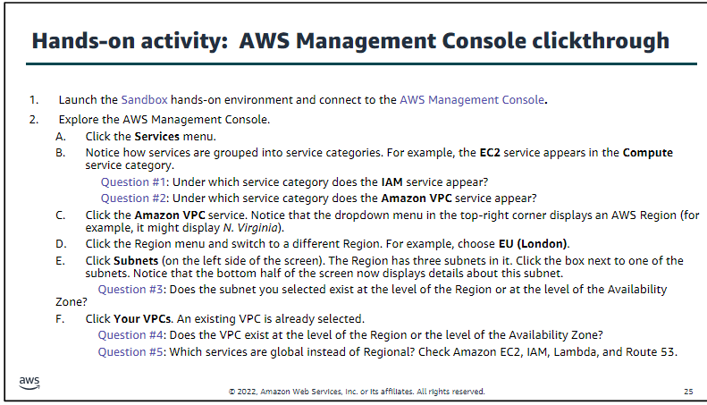

1. the IAM service appears under the “security, identity and compliance” category
2. the Amazon VPC service appears under the Networking & Content Delivery
3. availability zone

amazon s3 globale o locale? globale